

دانشگاه صنعتی شریف
دانشکده مهندسی و علم مواد

آزمایشگاه خواص مکانیکی مواد مهندس جعفر مهدی اخگر - گروه ۴ (چهارشنبه‌ها)
آزمایش شماره ۲: بررسی رفتار تنش-کرنش فلزات تحت بارگذاری فشاری
تاریخ انجام آزمایش: ۲۱/۰۸/۱۴۰۴

مسیح شیخی
402100859

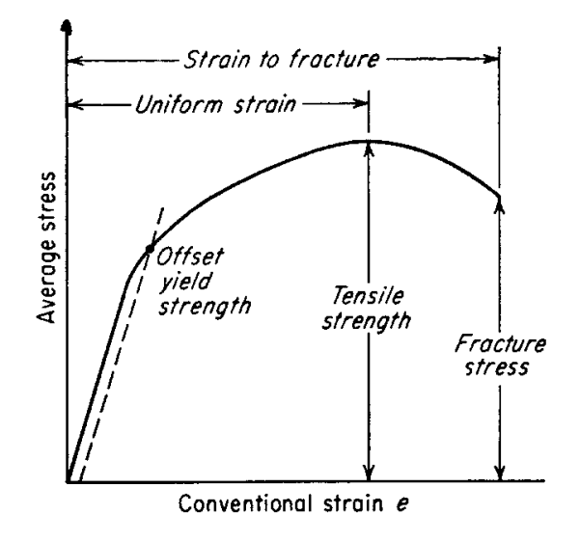
شکل۱. نمودار تنش-کرنش مهندسی(۱)

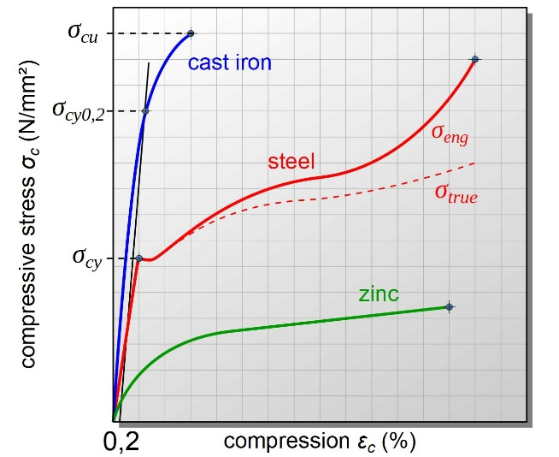
شکل۲. نمودار تنش-کرنش چدن، فولاد و روی برای تست فشار(۲)

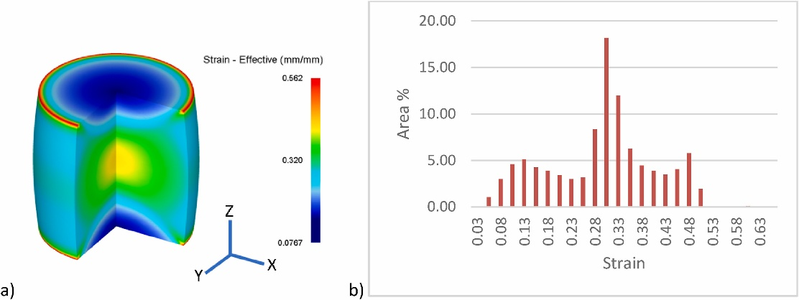
شکل۳. توزیع تنش موثر در بافت نمونه(۳)

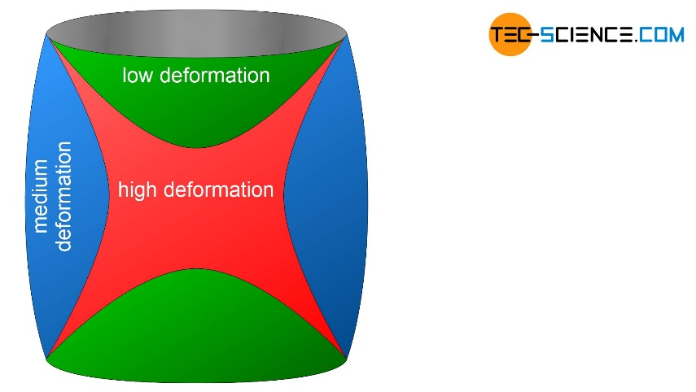
شکل۴. نواحی تقریب زده شده برای مقدار تغییر شکل(۴)

جدول۱. اطلاعات ثبت شده از ابعاد و نتایج
 | ارتفاع اولیه (mm) | قطر اولیه (mm) | ارتفاع ثانویه (mm) | قطر ثانویه (mm)
Fe | 14.77 | 9.92 | 8.67 | 13.29
Cu | 14.8 | 10.02 | 8.24 | 13.96
Brass | 14.73 | 10 | 10.29 | 11.5
Al10 | 10.12 | 10 | 6.22 | 13.1
Al15 | 14.79 | 10.03 | 8.39 | 13.9
Al20 | 19.84 | 10 | 11.95 | 12.04

شکل۵. نمودار تنش-کرنش مهندسی فولاد

شکل۶. نمودار تنش-کرنش مهندسی مس

شکل۷. نمودار تنش-کرنش مهندسی برنج

شکل۸. نمودار تنش-کرنش مهندسی آلومینیوم ۱۰

شکل۹. نمودار تنش-کرنش مهندسی آلومینیوم ۱۵

شکل۱۰. نمودار تنش-کرنش مهندسی آلومینیوم ۲۰

جدول۲. نتایج مکانیکی استخراج شده
 | مدول الاستیک (GPa) | تنش تسلیم (MPa) | کاهش طول نسبی | درصد تورم | استحکام فشاری (MPa)
Fe | 14.017 | 426.19 | 0.704 | 70.484 | 1001.36
Cu | 11.239 | 314.62 | 0.796 | 94.104 | 659.67
Brass | 11.415 | 353.59 | 0.431 | 32.25 | 857.77
Al10 | 7.432 | 304.85 | 0.627 | 71.61 | 886.86
Al15 | 8.372 | 296.58 | 0.763 | 92.056 | 757.38
Al20 | 13.427 | 285.29 | 0.668 | 44.962 | 617.44

شکل۱۱. منحنی‌های تنش-کرنش مهندسی نمونه‌های آلومینیومی

شکل۱۲. برازش درجه دو برای تخمین تنش تسلیم ایده آل

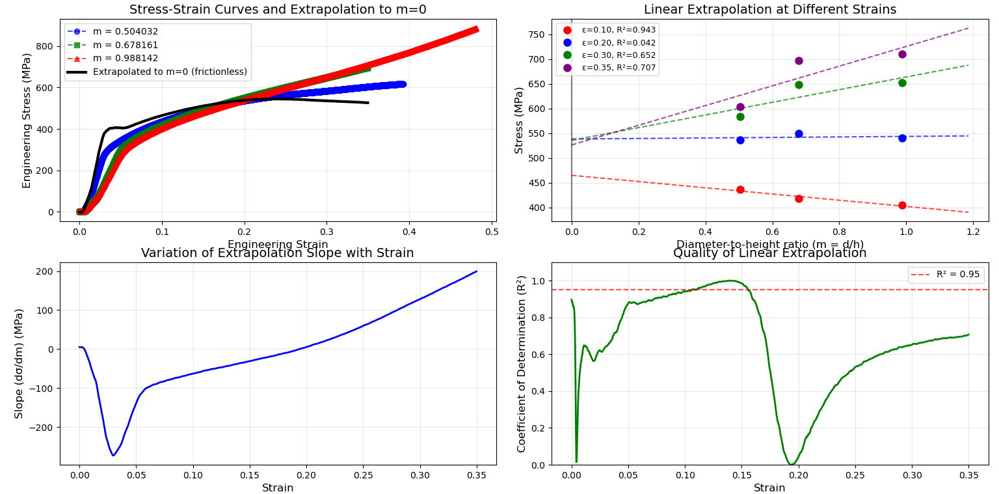

شکل۱۳. خلاصه‌ای از رگرسیون اتومیت شده برای تعمیم برازش به کل منحنی(۵)

مراجع
1. Dieter, G. E. (1988). Mechanical metallurgy (3rd ed.). McGraw-Hill.
2. Hertzberg, R. W., Vinci, R. P., & Hertzberg, J. L. (2013). Deformation and fracture mechanics of engineering materials (5th ed.). John Wiley & Sons.
3. Slater, C., Tamanna, N., & Davis, C. (2021). Optimising compression testing for strain uniformity to facilitate microstructural assessment during recrystallisation. Results in Materials, 11, 100218. https://doi.org/10.1016/j.rinma.2021.100218
4. TEC-Science. (n.d.). Compression test. Retrieved December 1, 2025, from https://www.tec-science.com/material-science/material-testing/compression-test/
5. Sheikhi, M. (2025, December). InterpolationInCompressionTest [Source code]. GitHub. Retrieved December 1, 2025, from https://github.com/LuChristCho/InterpolationInCompressionTest

